PÁGINA “OTRAS VOCES EN EDUCACIÓN”
Noticia

23 de marzo de 2016/ América/ Colombia / Información publicada en el periódico digital El Tiempo.

El Sena ofrece 13.200 cupos para carreras virtuales

Hasta el 3 de abril estarán abiertas las inscripciones para los 17 programas.

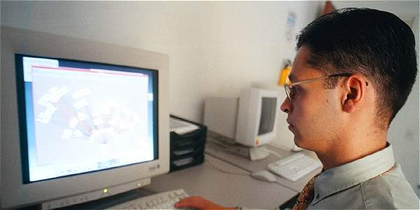
Foto: Archivo EL TIEMPO
Entre las carreras tecnológicas que se ofrecen están Gestión de Mercados y Gestión Logística.

Los interesados en la oferta virtual del Sena pueden aplicar a diez especializaciones y siete carreras tecnológicas, que pueden ser cursadas desde cualquier lugar del país o incluso en el exterior. Los programas son gratuitos y las inscripciones están abiertas hasta el próximo 3 de abril.

La convocatoria, según el Sena, busca mejorar las condiciones laborales de quienes accedan a los programas y ofrecerles la posibilidad de tener un título avalado por las empresas, que en muchas ocasiones es requisito para obtener un cargo.
Entre las carreras tecnológicas disponibles están: Negociación Internacional, Análisis y Desarrollo de Sistemas de Información, Distribución Física Internacional, Gestión de Mercados, Gestión Logística y Producción de Multimedia. Para acceder a estos programas es necesario haber presentado las pruebas Saber 11 y adjuntar el acta o diploma de bachiller.
Las especializaciones tecnológicas que ofrece esta convocatoria son: Gestión y Seguridad de Bases de Datos, Producción y Consumo Sostenible, Diseño y Desarrollo de Investigaciones de Mercado, Diagnóstico y Análisis Organizacional para Unidades Productivas, Gestión del Talento Humano por Competencias, Marketing y Modelos de Negocio Online, Supervisión de Buenas Prácticas de Manufactura, Gestión en Laboratorios de Ensayo y Calibración, Diseño de Proyectos Turísticos y Diseño de Productos Turísticos. En este caso, los aspirantes deben tener un certificado laboral con experiencia mínima de seis meses en el área y un título de educación superior (técnico profesional, tecnólogo o profesional) acorde con la especialización a la que se aspira.
Tenga en cuenta
La inscripción se puede realizar a través del portal www.sena.edu.co. Allí debe dirigirse al recuadro gris ubicado en la parte inferior izquierda de la página -¿Qué le gustaría estudiar?- y completar el paso a paso.

Para los interesados en la carrera tecnológica Guianza Turística, incluida en la oferta, deben tener en cuenta que se debe cumplir con algunas actividades presenciales en los centros de formación.
El proceso para acceder a los cupos también se puede llevar a cabo de manera presencial en cualquiera de las sedes del SENA en todo el país.
Para recibir más información puede comunicarse a las líneas telefónicas que dispuso en SENA, llamando al 5925555, en Bogotá, y al 018000910270 en el resto del país
Fuente de contenido e imagen:
http://www.eltiempo.com/estilo-de-vida/educacion/convocatoria-para-carreras-virtuales-en-el-sena/16544169
Editora: Arlene Vergaras Twitter: @arlenevergaras
Centro Internacional Miranda (Venezuela)
Doctora en Educación. Escritora de artículos educativos. Coordinadora del Sistema Nacional de Investigación y Formación del estado Barinas. País Venezuela.

